**Agneta, 64 i Karlstad**

* Administratör på YH-utbildning

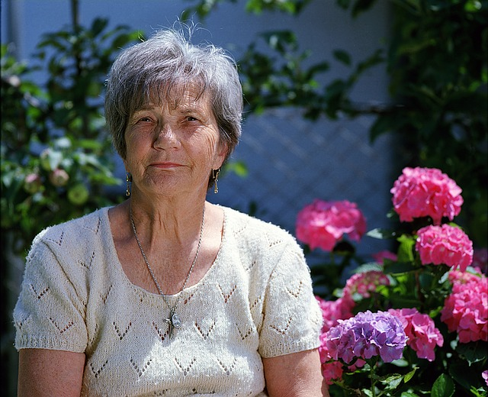

Agneta är bra på sitt jobb, hon har arbetat länge inom administration i utbildningsvärlden. Hon är noggrann och strukturerad. Hon är dock inte så snabb, trots flertalet kurser inom IT och tidigare studier i skrivmaskin. Men rätt blir det, när hon är klar. Hon finner sin väg i de system hon är väl bevandrad i, men hon tycker att “moderna” webbsidor är onödigt komplicerade.

Agneta tycker om när det är fint och trevligt runt omkring henne. Men när saker och ting flyger omkring på skärmen framför henne, då suckar hon djupt. Därtill är inte synen det den alltid har varit, varför skärmen alltid är inzoomad ett gäng steg.

Agneta har fått en smartphone av sina barn. Men den använder hon endast till att ringa med. Att besöka webbsidor med den lilla skärmen, det är väl ändå att göra det onödigt jobbigt för sig själv. Alla vet väl att man “surfar” på en stationär dator om saker och ting ska bli ordentligt gjorda. Men om hon nödgas titta på en webbsida i mobilen av någon yngre förmåga på mobilen, då blir det alltid så pinsamt tydligt att hon inte förstår ens hur man hittar fram till en meny.

En yngre kollega propsar på att hon ska använda webbläsaren “Chrome”, Agneta lyder men förstår inte varför hon inte får använda gamla trogna Internet Explorer, men kollegan var så påstridig i ärendet och lade in en smart genväg på skrivbordet så varför krångla tänker Agneta.

Men Agneta har faktiskt en stationär dator hemma, hon är ändå teknikintresserad. Där surfar hon ibland runt och tittar på sidor om några av sina hobbys - bland annat rosor. Hon har dock en väldigt långsam internetuppkoppling så när hon försöker vara modern och arbeta hemifrån tar det alltid alldeles lång tid för de “orimligt moderna och komplicerade webbsidorna” att ladda. Frustrerande!

* Långsam & ser lite dåligt
* Uppskattar struktur och tydighet
* Gillar “en fin webbsida”, ogillar för mycket animationer och dylikt
* Surfar alltid på en stationär dator med skärm
* Blir ofta frustrerad när hon surfar via mobil
* Dålig uppkoppling hemifrån

**Martin Granberg på Gärdet, Stockholm**

* Arbetar inom IT-sfären



Martin är 47 år och bor i centrala stockholm och har arbetar i IT branschen i ca 30 år och tar mycket stolthet i att befinna sig i en "ung mans bransch". Martins akademiska bakgrund är ekonomi och han har de senaste 7 åren drivit konsultbolag där han tillsammans med 2 andra "konsultar” utvecklare till behövande företag.

Martin är äldst och det märks av i hans arbetsuppgifter. Eftersom de andra två är datorkunniga med datavetenskap som bakgrund, sköter de om utvecklare och kunder medan martin sköter det administrativa. Martin och hans kollegor är intresserade av att starta egen YH-skola och det är martins uppgift att se över vilka regler och andra bestämmelser som måste följas.

Martin har kontorsplats i centrala stockholm men med tanke på hans arbete är han “*out of office*” betydligen fler timmar i veckan än han är på kontoret.

Detta leder till att martin alltid testar att använda mobilen i första hand om man måste surfa sig ut på internet. Ärenden som kräver att han måste ta sig till kontoret och slå på kontorsdatorn är de ärenden som har en tendens att bli bortglömda. vilket på förhand gör martin lätt irriterad för det är inte hans avsikt

men med många bollar i luften är det lätt att småsaker glider emellan.

* Martin gillar inte att skicka mail han gillar att ringa. -snabba svar och raka rör.
* Han är datorkunnig i sin mening men spenderar så lite tid som möjligt vid datorn.
* Martin har kontorsplats men spenderar ytterst få timmar

**David Eriksson**- Future YH-student

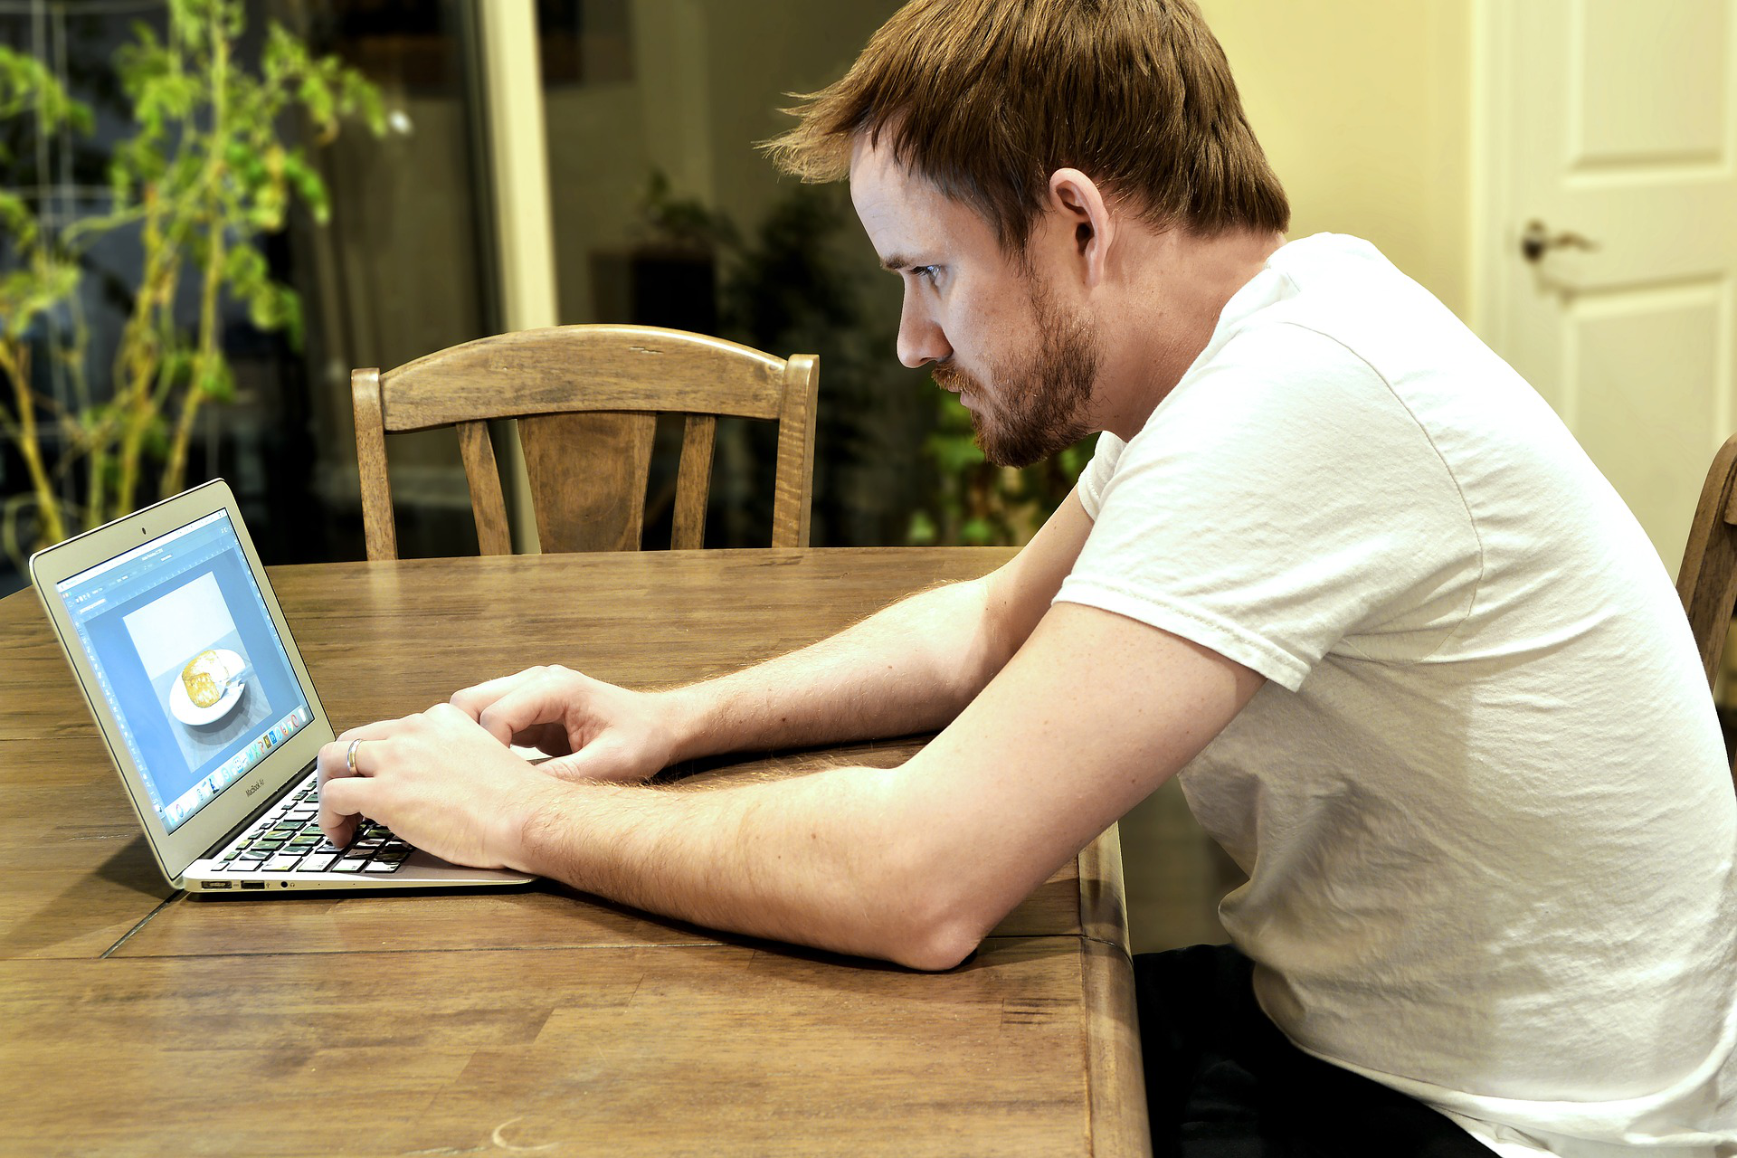

David Eriksson is 31 years old and has always had an interest in computers. Hes currently working in customer support and is fairly happy with his current job but feels like it’s not going anywhere and would like to get into a more computer related field where he thinks he can grow both in terms of doing fulfilling work and salary prospects.